Капитан Козлов.
Познавательные путешествия
Не путешествуйте просто так. Познавайте!
http://captain-kozlov.ru/

Если Вы собираетесь посетить Череповец, то эта информация для Вас!
А Вы знали, что... ?
Впервые он упоминается в летописях, датированных 1362 годом
Вырос Череповец из мужского монастыря, вокруг которого постепенно разросся город
Здесь нет маршрутных такси, и никогда не было. Но есть частные автобусы, принадлежащие разным компаниям, а не городской администрации
В 1941 году часть города была затоплена после заполнения Рыбинского водохранилища
Октябрьский мост в Череповце, открытый в 1979 году, стал первым вантовым мостом на территории России
Никто до сих пор не знает, откуда взялось название “Череповец”. В прошлом название города произносили, как “Череповесь”, но что оно означало – загадка
Согласно одной версии, оно ведёт начало от холма, некогда называвшегося “Черепь”, а согласно другой – от поселения племени вепсов, которое другие племена называли “Чере по весь”, что означало “поселение вепсов (также называемых весью) на холме”
Рядом с Череповцом была обнаружена одна из самых древних стоянок первобытных людей на территории России
В начале позапрошлого века в Череповце было менее 1 тысячи жителей, а в начале прошлого – около 7 тысяч. С тех пор численность населения выросла здесь в 45 раз
В конце XVIII века он едва не исчез. Тогда Павел I издал указ о новом разделении Российской империи на губернии и упразднении “лишних городов”. Город было решено уничтожить, но череповецкие купцы и мещане подали монарху прошение о его сохранении, и Павел I удовлетворил его
Этот город входит в десятку крупнейших промышленных центров России
На момент краха Российской империи и создания СССР уровень грамотности в Череповце приближался к 70%, что было весьма неплохим показателем
В 2016 г. Череповец включен в список Городов Трудовой Доблести и Славы за массовый трудовой героизм и мужество, проявленные жителями города по организации оборонных производств, госпиталей, формирования материально-технической базы войск в годы Великой Отечественной войны
В 2015 г. в Череповце торжественно открыли памятник военным медсестрам. В России это первый памятник госпитальной медицинской сестре
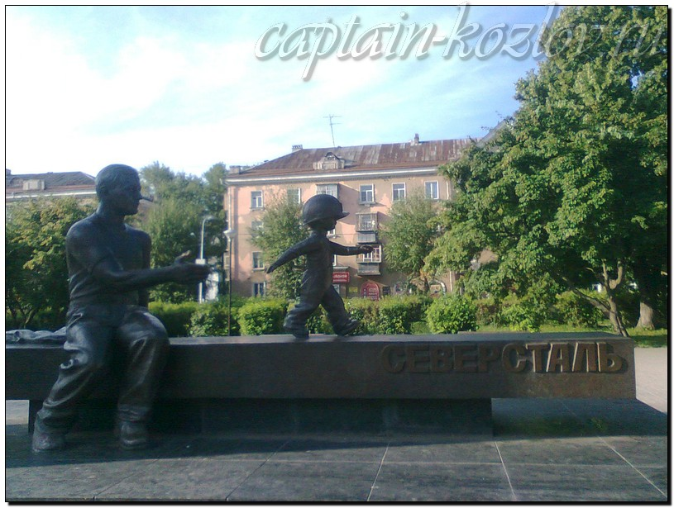

Что непременно стоит посетить в городе Череповце?
Череповецкие бальзамы
Череповецкие спички
Книги и автобиографии. Вы можете приобрести автобиографии, сборники стихов и текстов песен Рубцова, Парфенова, Башлачева и других
Картины Верещагина
Сувениры металлурга
Сувениры из Череповца :

Книги автора из серии "Путешествия. Козлов"
 | 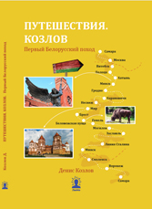
Первый Дальневосточный поход  Купить книгу | Первый Белорусский поход  Купить книгу | Туркестанский поход  Купить книгу

Instagram: captain_kozlov.ru

